EL表达式

EL表达式介绍
什么是EL表达式?
EL是expression Language的缩写，它是jsp内置的一种表达式语言，从jsp2.0开如，就不让在使用java脚本，而是使用el表达式来替换jsp中java脚本。
El表达式格式 ${表达式}
使用el表达式的主要作用是代替jsp页面上的<%=%>,也就是说，el表达式主要作用是向浏览器输出数据，例如${1+2} 会浏览器输出3.

为什么使用el表达式
主要目的是为了替换jsp页面上的脚本，使用jsp更加简单，安全。
EL主要作用:
- 获取数据(主要是域中数据)
- 执行运算
- 获取web常用对象
- 调用java方法(EL函数)

El表达式使用时注意事项
EL表达式是在jsp2.0规范中的一门技术，要想使用el表达式必须使用支持jsp2.0技术的web服务器(tomcat)
Jsp2.0对应的servlet版本是servlet2.4 对应 javaEE1.4.
而我们现在使用的servlet版本是servlet2.5 javaEE5.0
如果在程序中发现el不可以使用:
- tomcat是否版本有问题，使用tomcat6以上
- 在jsp页面上是否设置了isELIgnored="true"

El表达式获取数据
El表达式怎样获取域中数据
- page域----------------------${pageScope.name}
- request域----------------------${requestScope.name}
- session域----------------------${sessionScope.name}
- application域----------------------${applicationScope.name}
使用el表达式获取时，如果没有查找到结果，返回的不是null,而是一个””.

- 获取域中简单数据
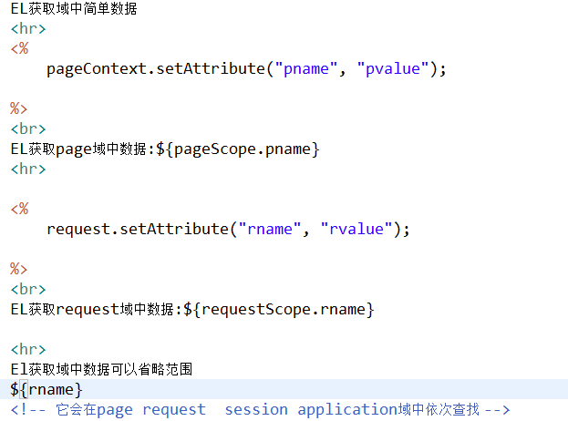
El表达式获取复杂数据
<%@page import="cn.itcast.domain.User"%>
<%@ page language="java" import="java.util.*" pageEncoding="UTF-8"%>

<!DOCTYPE HTML PUBLIC "-//W3C//DTD HTML 4.01 Transitional//EN">
<html>
<head>

<title>My JSP 'index.jsp' starting page</title>
</head>

<body>
EL获取域中复杂数据
<hr>
<%
//定义一个数组
String[] st = { "aa", "bb", "cc" };
request.setAttribute("st", st);
%>
获取request域中st数组第二个值:
<br> jsp:<%=((String[]) request.getAttribute("st"))[1]%><br>
el:${requestScope.st[1]}

<hr>
<%
//定义一个集合List
List<String> list = new ArrayList<String>();
list.add("111");
list.add("222");
list.add("333");
request.setAttribute("list", list);
%>
获取request域中list集合中第二个值:
<br> jsp:<%=((List<String>) request.getAttribute("list")).get(1)%>
<br> el:${requestScope.list[1]}

<hr>
<%
//定义一个Map集合
Map<String, String> map = new HashMap<String, String>();
map.put("one", "aaa");
map.put("two", "bbb");
request.setAttribute("map", map);
%>
获取request域中map集合key=two的value值
<br> jsp:<%=((Map<String, String>) request.getAttribute("map"))
.get("two")%>
<br> el:${requestScope.map.two }

<hr>
<%
//向request中存储一个javaBean
User user = new User();
user.setUsername("tom");
user.setPassword("123");
request.setAttribute("user", user);
%>
获取requst域中user对象的username属性值
<br> jsp:<%=((User) request.getAttribute("user")).getUsername()%><br>
el:${requestScope.user.username}
<br>

<hr>
在el中使用"."与[]可以实现同样的效果:
<br> ${user["username"]}
<br> ${user.username}
<br> 问题:.与[]有什么区别?
<br> 注意：如果名称中不包含特殊符号，那么.与[]一样，但是如果名称中包含了特殊符号，那么我们就只能使用[]
<br>
<%
request.setAttribute("login.msg", "用户名或密码错误");
%>
<br> ${requestScope.login.msg }
<br> ${requestScope["login.msg"] }

<hr>
关于[]中名称如果不使用引号引起有什么问题?
<br>
<%
request.setAttribute("username", "fox");
request.setAttribute("fox", "这是一个好人");
%>
<br>
${requestScope["username"]}<br>
${requestScope[username]}
</body>
</html>

EL执行运算
在el表达式中可以使用运算符来进行操作
  - 算术运算符 + - * /(div) %(mod)
对于算术运算符注意+,它永远执行的就是加法运算。

  - 关系运算符 >(gt) >=(ge) <(lt) <=(le) == (eq) !=(ne)
执行关系运算它得到的结果就是boolean
  - 逻辑运算符
&&(and) ||(or) !(not)
执行逻辑运算得到的结果也是boolean

  - 三目运算符
(表达式1)?(表达式2):(表达式3)
它与java中的三元运算符一样。

  - empty
    - 如果是一个普通对象，它判断对象是否为null,如果为null返回true.否则返回false.
    - 如果是一个容器(数组或集合)，它不仅判断对象是否为null,还判断是否有元素。

El获取web常用对象
主要是通过el内置对象来操作，它一共有11个内置对象
pageScope requestScope sessionScope applicationScope

以下两个可以用于获取请求参数:
param:获取一个Map<String,String> key就是请求参数名称，value是值
paramValues:获取一个Map<String,String[]>它与request.getParameterMap()结果一样。

header：获取一个Map<String,String>它封装的是所有的http请求头信息
headerValues:获取一个Map<String,String[]>它封装的是所有的http请求头信息

initParam 获取一个Map<String,String>它封装了所有的全局初始化参数

cookie:获取一个Map<String,Cookie> 它封装了所有的http请求的中cookie信息，key就是cookie的名称，value就是这个cookie对象。

pageContext 它与jsp页面上内置对象pageContext一样。
我们在el中使用pageContext一般使用:
${pageContext.request.contextPath}
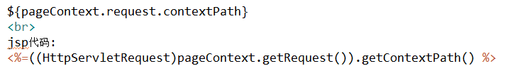

El函数
Jstl标签库，在jstl标签库中有已经定义好的一些EL函数。
EL函数它的本质是调用了一个java类的方法。
在jsp页面上要使用EL函数必须导入jstl标签库。
在jsp页面上就可以使用el函数，例如
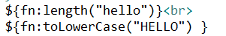

注意:如果在开发中，我们使用的不是myeclipse,那么我们在使用el函数时，必须导入jstl的jar包。因为我们使用的是myeclipse，它会默认导入javaee5.0的库，在这个库中包含了jstl标签库的jar文件，所以不用导入了。

